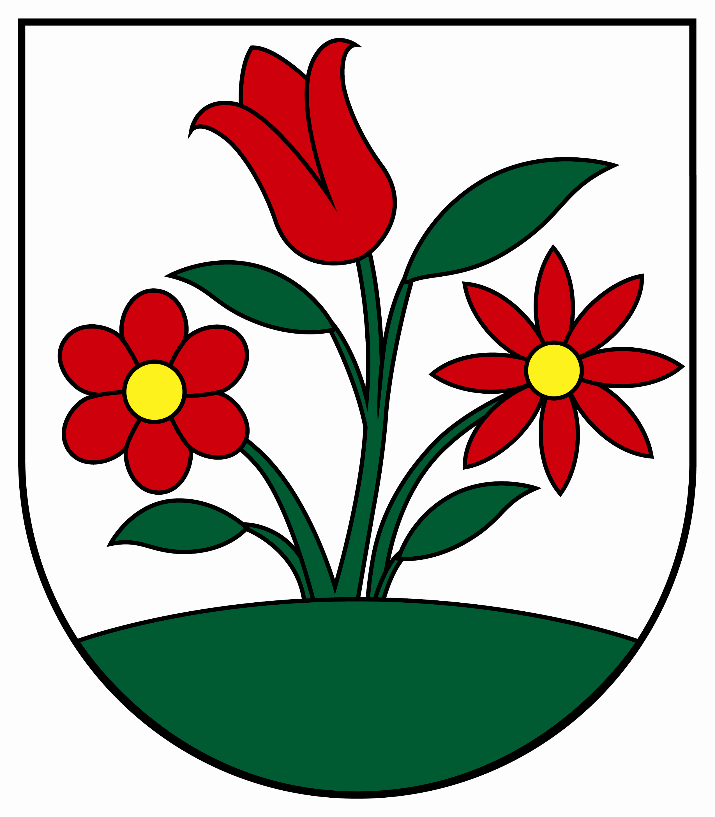 OBEC DOLNÝ VADIČOV 123, 023 45
IČO: 00314 005, e-mail: obec@dolny-vadicov.sk, tel.: kontakt: 0911/419889

Č. j.: 405/2021 V Dolnom Vadičove, 23. 4. 2021

VÝZVA NA PREDLOŽENIE CENOVEJ PONUKY

spracovaná na zákazku podľa § 117 zákona č. 343/2015 Z. z. o verejnom
obstarávaní o mene doplnení niektorých zákonov

1. Identifikácia verejného obstarávateľa:

Obec Dolný Vadičov
Dolný Vadičov 123
023 45
Štatutárny zástupca: Miroslava Ondreášová, starostka obce

IČO: 00314 005
DIČ: 2020553007
Kontaktná osoba: Miroslava Ondreášová
Telefón: 0911/419889, 041/422 92 31
e-mail: obec@dolny-vadicov.sk

2. Názov zákazky:

„Vajčovská izba starých otcov a materí“
Stručný popis:
Predmetom zákazky je kompletná rekonštrukcia interiéru dvojitej miestnosti na obecnom úrade
Rekonštrukcia sa bude vykonávať nasledovne:
- Elektroinštalácia svietidiel
- Osekanie a položenie keramickej dlažby cca 60m2
- Oprava omietok, špalety a maliarsky náter vnútorných stien
- Doplnenie plynového kúrenia, dodanie radiátorového telesa
- Interiérové zariadenie – lavice, svietidlá

Verejný obstarávateľ doporučuje uchádzačom pred spracovaním cenovej ponuky
o obhliadku priestorov.

Predpokladaný čas začatia prác spojených s rekonštrukciou je máj - jún 2021.

3. Miesto plnenia stavby:
Obec Dolný Vadičov – Priestory, ktoré sú súčasťou Obecného úradu

4. Variantné riešenie:
Neumožňuje sa.

5. Podmienky financovania zákazky:
Verejný obstarávateľ neposkytne preddavok ani zálohovú platbu. Platba bude realizovaná
bezhotovostným platobným stykom, úhradou faktúry do 14 dní odo dňa doručenia faktúry.

6. Podmienky účasti uchádzačov:
§ 32 ods.1 písm. e) zákona č. 343/2015Z.z. o verejnom obstarávaní
a zmene a doplnení niektorých zákonov v znení niektorých predpisov.

7. Osobitné požiadavky:
• Verejný obstarávateľ umožní uchádzačom realizáciu obhliadky miesta po predchádzajúcej
dohode so starostkou obce.
• Uchádzač je povinný do cenovej ponuky zahrnúť náklady potrebné na zhotovenie diela, a to
najmä náklady na práce, materiál a prepravu.
• Verejný obstarávateľ si vyhradzuje právo neprijať ani jednu cenovú ponuku, ako aj právo
verejné obstarávanie kedykoľvek zrušiť.
• V rámci verejného obstarávania sa uplatňuje sociálny aspekt. Minimálny rozsah:
a) uchádzač pri vypracovávaní ponuky musí brať do úvahy povinnosti týkajúce sa ochrany práce
a pracovných a bezpečnostných podmienok,
Ďalšie možnosti týkajúce sa aplikácie sociálneho aspektu budú doriešené s víťazným
uchádzačom v rámci zmluvy o dielo.
• Uchádzač predložením ponuky vyhlasuje, že sa v rámci tejto zákazky nedopustil konania, ktoré
by mohlo byť vyhodnotené ako konflikt záujmov podľa §23 zákona 343/2015 o verejnom
obstarávaní. Pokiaľ by verejný obstarávateľ zistil, že ku takémuto konaniu došlo, bude ponuka
takéhoto uchádzača vylúčená z hodnotiaceho procesu.

8. Predpokladaná hodnota zákazky:
Predpokladaná hodnota zákazky je určená v zmysle §6 zákona 343/2015 o verejnom
obstarávaní a o zmene a doplnení niektorých zákonov ako cena bez dane z pridanej
hodnoty vo výške 2.750 EUR.

9. Forma predkladania ponúk:
Uchádzač doručí svoju ponuku v písomnej forme, v zapečatenej obálke alebo elektronicky v
lehote najneskôr do
14. 5. 2021 do 12:00 hod.
Skutočnosť, že nie je platcom DPH uvedie v ponuke. Cena musí obsahovať všetky oprávnené
náklady spojené s dodaním predmetu zákazky. V prípade, že sa dodávateľ stane počas
realizácie platcom DPH, bude cena považovaná za cenu vrátane DPH.
Ponuku uchádzač doručí poštou, e-mailom alebo osobne na adresu: Obec Dolný Vadičov,
Dolný Vadičov 123, 023 45.
Rozhodujúci je dátum doručenia. Obálku je potrebné označiť heslom: „ Vajčovská izba starých
otcov a materí“„ – NEOTVÁRAŤ !!!

10. Kritériá na hodnotenie ponúk:
Najnižšia cena za predmet zákazky v EUR s DPH. Verejný
obstarávateľ si vyhradzuje právo súťaž zrušiť v prípade, že úspešná ponuka presiahne jeho
finančné možnosti.

11. Uplynutie lehoty viazanosti ponúk:
Lehota na predloženie cenovej ponuky uplynie dňa 14. 5. 2021 po 12.00 hod.

12. Informácie o výsledku:
Výsledok verejného obstarávania zákazky bude oznámený len úspešnému uchádzačovi.

V Dolnom Vadičove, 23. 4. 2021

Miroslava Ondreášová
starostka obce

